

Fundacja Avalon
biuroprasowe.fundacjaavalon.pl

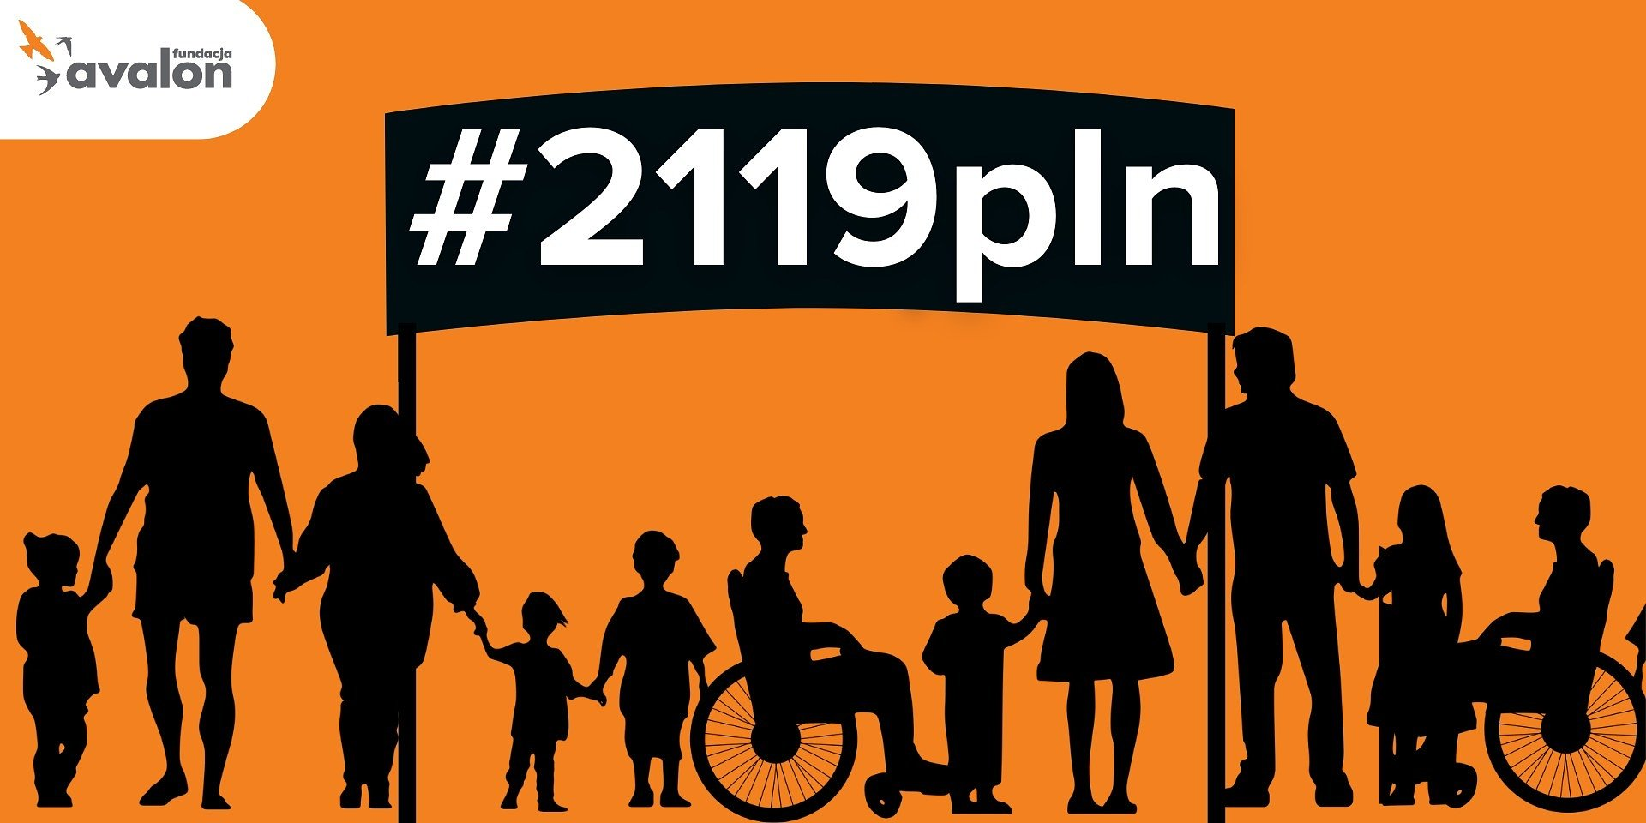

Oświadczenie Zarządu Fundacji Avalon w sprawie poparcia dla protestu opiekunów osób z niepełnosprawnościami

2023-02-17

Niepełnosprawność nie może odbierać równych szans! Nie może prowadzić do wykluczenia i dyskryminacji! Nie może wpychać nikogo w sferę ubóstwa ani społecznie degradować!

Ogromna większość problemów osób z niepełnosprawnościami nie wynika z ich niepełnosprawności, ale z tego, jak do tej niepełnosprawności podchodzimy my wszyscy, a w szczególności – jak podchodzi do niej nasze państwo. To właśnie państwo ma bowiem szczególny obowiązek zadbać o to, by osoby z niepełnosprawnościami mogły żyć tak jak każdy inny Polak, korzystając z pełni wolności, praw obywatelskich, równych szans i możliwości.

Dla wielu osób z niepełnosprawnościami próba uzyskania należnej pozycji w społeczeństwie nie jest możliwa bez codziennego wsparcia ze strony opiekunów, którzy ogromną część swojego życia poświęcają dla ich wsparcia i pomocy. W takich przypadkach – polskie państwo ma szczególny obowiązek zadbać właśnie o nich - opiekunów osób z niepełnosprawnościami, dając im szansę na godne życie bez uszczerbku dla ich życiowej postawy i decyzji o poświęceniu dla bliskiej osoby!

Nie ma żadnego wytłumaczenia dla takiej polityki państwa, która z jednej strony - nie zapewnia opiekunom godnego, odpowiadającego realnym potrzebom wsparcia socjalnego, a z drugiej – nie daje możliwości podjęcia dodatkowej pracy, która pomogłaby zabezpieczyć ich ekonomiczny status. Jest to rażący przykład społecznej niesprawiedliwości, czy wręcz dyskryminacji.

Jako Fundacja Avalon, wspierająca od ponad 16 lat osoby z niepełnosprawnościami i przewlekle chore, docierająca z pomocą do ponad 13 tysięcy osób, znająca ich trudną z wielu przyczyn sytuację życiową i materialną oraz mająca świadomość niedostatków wsparcia ze strony polskiego państwa – W PEŁNI POPIERAMY postulat opiekunów OzN, protestujących i walczących o prawo do podjęcia pracy mimo pobieranego świadczenia pielęgnacyjnego. Teraz wynosi ono miesięcznie trochę więcej, bo 2458 zł. Nadal jednak udzielane jest bez prawa do podjęcia pracy. A ma być odpowiedzią na obciążenie finansowe związane z codziennym życiem oraz dodatkowo opieką nad osobą z niepełnosprawnością! Powiedzieć, że to stawka głodowa – to nic nie powiedzieć.

Szanowni Politycy! Niezależnie od tego, jaką partię reprezentujecie i jaki macie wpływ na rządy w Polsce – prosimy Was w imieniu wszystkich osób z niepełnosprawnościami korzystających ze wsparcia opiekunów, w imieniu tych, o których powinniście szczególnie zadbać – zmieńcie to! Dajcie opiekunom OzN możliwość pracy! Zróbcie to skutecznie, szybko, ponad podziałami i bez zbędnych politycznych targów. Nie raz już widzieliśmy, że aparat ustawodawczy potrafi działać bardzo sprawnie, wprowadzając rewolucyjne zmiany w błyskawicznym tempie. W naszej ocenie ta sprawa jest tak ewidentna, a niesprawiedliwość tak rażąca – że zasługuje na najwyższy priorytet i tempo Waszych prac. Pomóżcie opiekunom osób z niepełnosprawnościami. Możliwość podjęcia pracy im się po prostu należy! Zarząd Fundacji Avalon

Fundacja Avalon to jedna z największych organizacji pozarządowych w Polsce wspierających osoby z niepełnosprawnościami i przewlekle chore. Organizacja powstała w 2006 roku, a od roku 2009 posiada status organizacji pożytku publicznego. Ma siedzibę w Warszawie, jednak swoim wsparciem obejmuje osoby potrzebujące z całej Polski. Fundacja oferuje pomoc potrzebującym w obszarze finansowym, a także prowadzi szereg programów społecznych i edukacyjnych, mających na celu zmianę postrzegania osób z niepełnosprawnościami w polskim społeczeństwie. Fundacja Avalon aktualnie wspiera blisko 13 000 osób z całej Polski. Łączna wartość pomocy udzielonej przez Fundację swoim podopiecznym wynosi ponad 300 mln złotych.

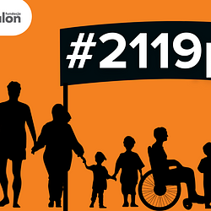 | Fundacja Avalon strajk.png | Download

